Федеральное государственное бюджетное образовательное учреждение высшего образования

**«ФИНАНСОВЫЙ УНИВЕРСИТЕТ ПРИ ПРАВИТЕЛЬСТВЕ**

**РОССИЙСКОЙ ФЕДЕРАЦИИ»**

**Департамент анализа данных и машинного обучения**

**Отчет по лабораторной работе №5 по предмету «Прикладные информационные системы»**

Выполнил:

студент группы ЗБ-ПИ19-2

Малкеров Геннадий Александрович

Москва 2022

Выполнение:  
1. Создадим справочник валюты и заполним его предопределенными значениями «Доллар» и «Франк»:

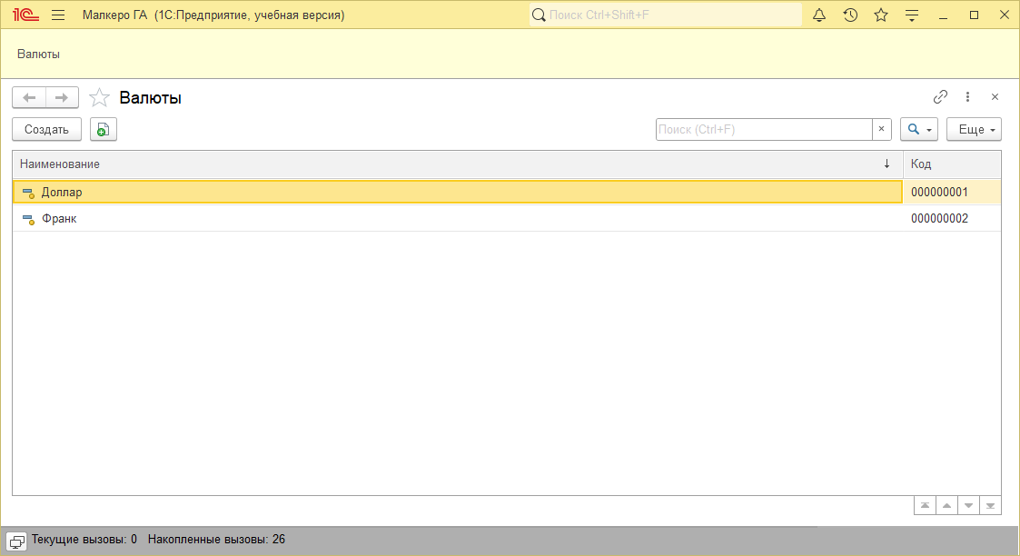

2. Создадим регистр сведений для хранения курса валют на определенную дату и заполним его некоторыми данными:

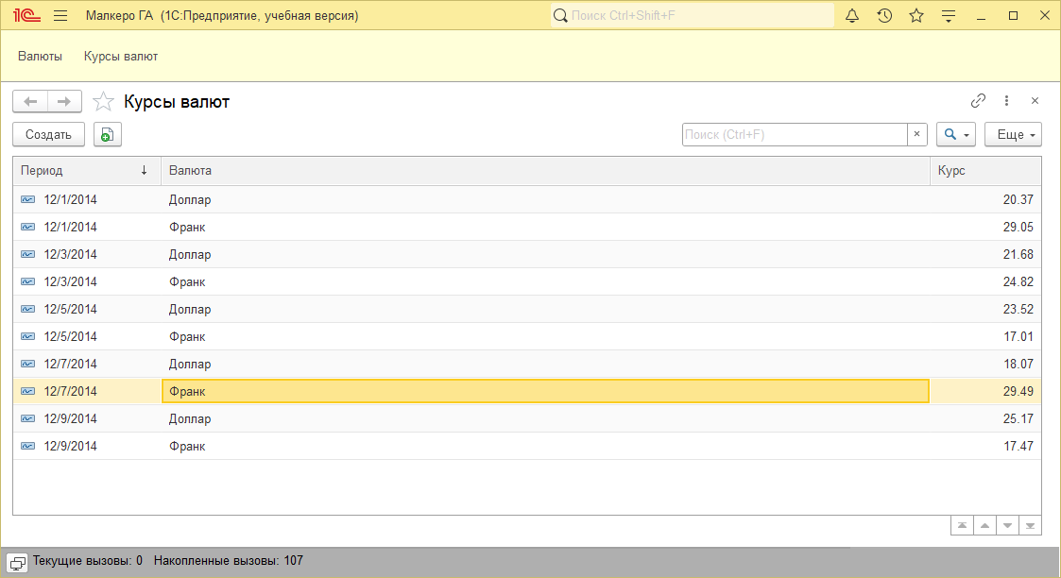

3. Выполним наглядное представление курс в виде графика:

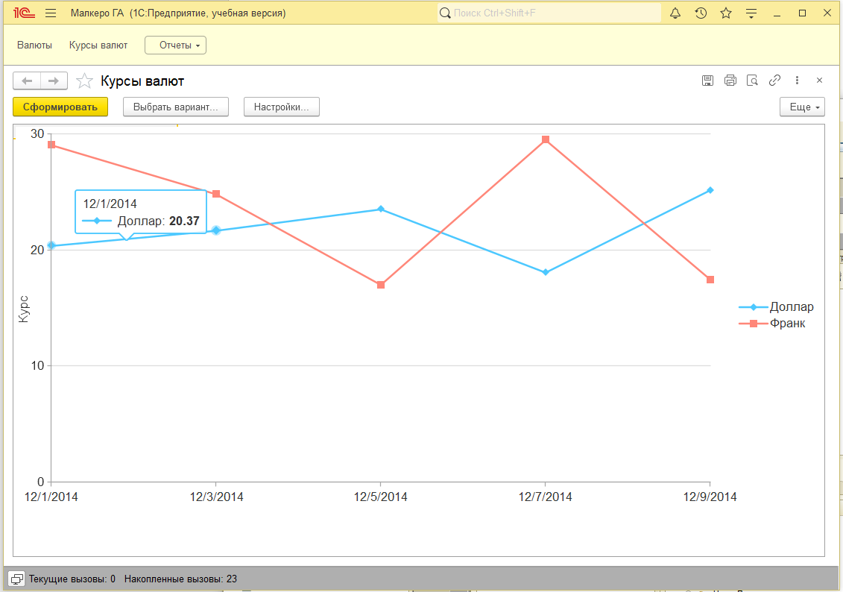

В заключении отметим, что в ходе выполнения Лабораторной работы №1 были получены практические навыки работы с графиками в отчетах.